Monte CIVETTA – zaključek smučarske sezone, marec 2013

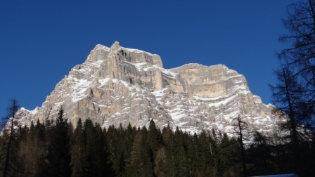

V petek zjutraj je bilo vreme sončno in idealno za začetek zadnjega smučarskega vikenda letošnje sezone. Dobre tri ure sva potrebovala do končnega cilja Monte Civetta. Parkirala sva v kamp Palafavera, kjer nas je pozdravila prijazna domačinka. Še dobro da nam italijanski jezik ne dela težav, kajti sicer bi bil »diškorš« zelo problematičen. Kot po pravilu, ki je v Italiji zakoreninjen je angleščina za njih neznanka.

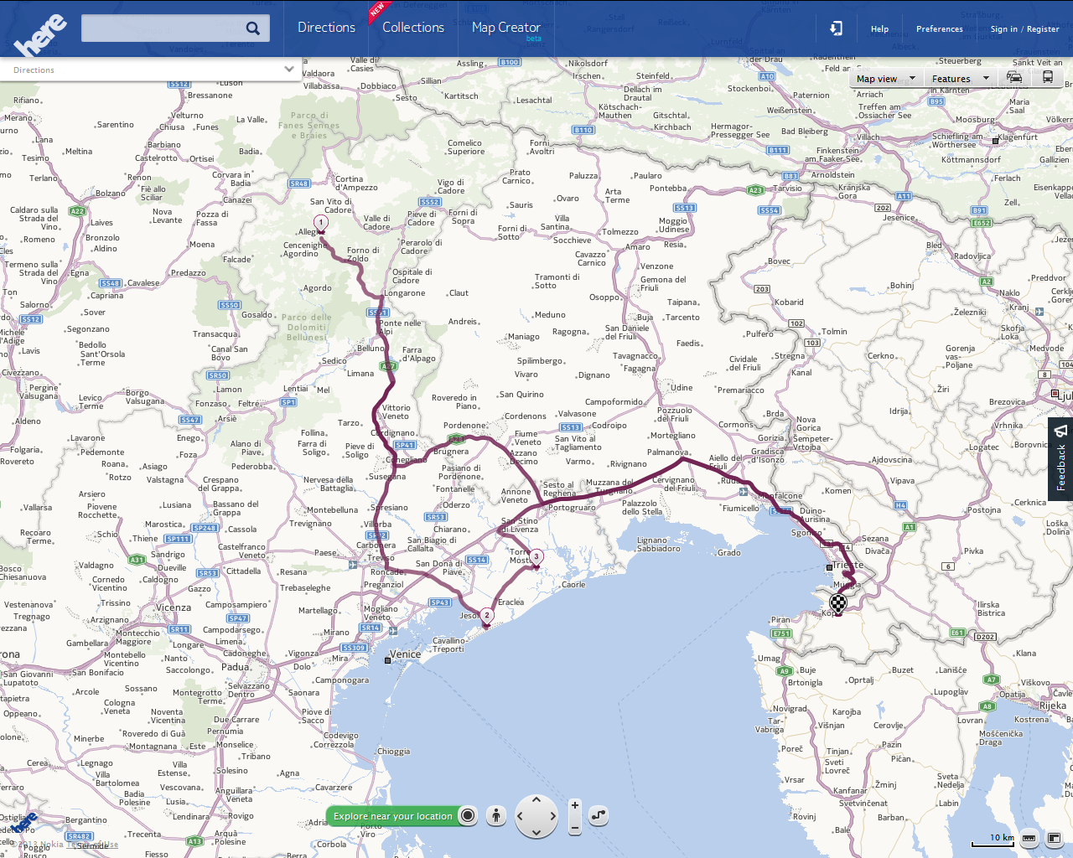

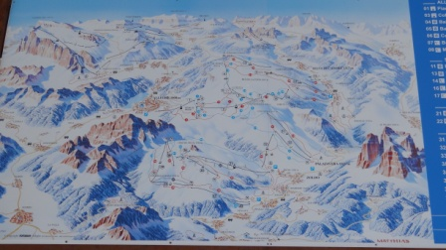

Nisva se preveč ubadala z liveliranjem kamperja, ker se nama je mudilo na sneg. Le kako ne, saj je bilo vreme fantastično. Popoldanska karta je bila 29 €, sicer pa je celodnevna 39€.

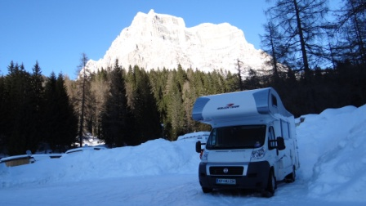

Kamp je tik pod goro Monte Pelma 3168. Z druge strani je Monte Civetta 3220.

To je zelo velik kamp, kjer je postavljeno ogromno prikolic, ki so trenutno vse zasnežene in skoraj povsem prazne. Edini kamper, ki je bil parkiran je bil naš, zadnji dan pa se nam je pridružil en mini primerek kamperja iz Nemčije, ki sta ga vozila Japonca.

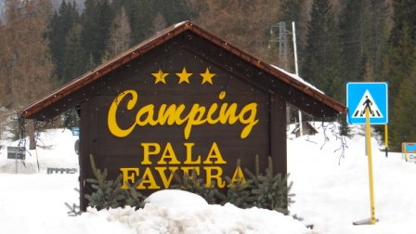

Kamp Palafavera 46.40204 / 12.102441 je zelo lepo opremljen, prostori so vsi ogrevani in zelo čisti, trgovina je bogato založena in sploh ne draga. Do sedežnice ga loči 200 metrov. Dobra gostilna je za vogalom.

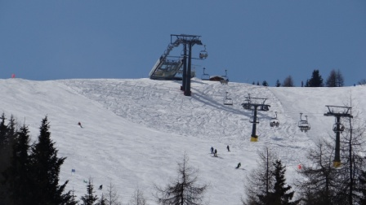

Smuka je bila v rajskem soncu čudovita, pa še gužve ni bilo nobene. Prog je ogromno in vse so urejene, speglane in brez kucljev. Domačini pravijo, da letos niso uporabljali snežnih topov.

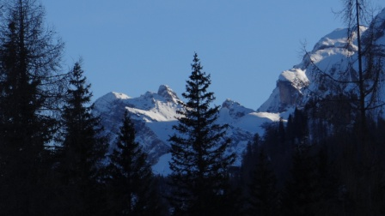

Na Monte Civetta je možno priti iz več smeri, vendar pa to ni edini hrib kjer lahko smučaš. Možna je tudi vožnja z avtobusom, ki zaobide celo gorovje in vozi tudi do Marmolade, Val Gardene, v Alta Badio, v Brunik, Val di Fasso in Cortino D'Ampezzo. Za vse to bi bil potreben vsaj en teden.

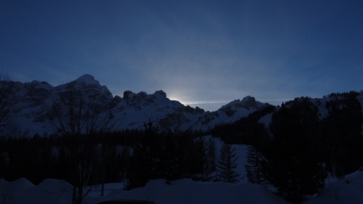

Sobota je bila malo bolj oblačna od petka, vendar vseeno nam veselja do smuke ni primanjkovalo.

Imela sva dober namen, da prevoziva čisto vse proge, pa nama za las ni uspelo, ker so bile ene tako dobre, da bi jih bilo greh ne ponoviti.

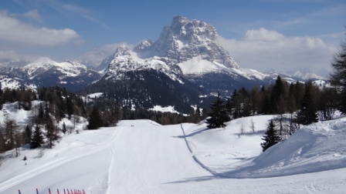

Med spuščanjem in dviganjem v doline in hribe sva opazila še en kamp, ki nama je bil še bolj všeč in verjetno bo eden od točk, ki jih bomo izkoristili naslednjo smučarsko sezono.

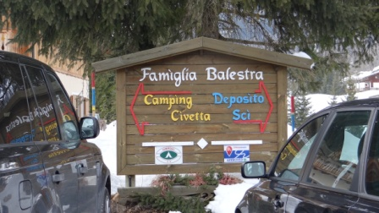

Camping Civetta 46.391265 / 12.099789 je postavljen 50 metrov pred gondolo, kakšen kilometer pred krajem Palafavera in je opremljen z vsem potrebnim, pa še v okolici kraja Mareson pecol, vasice, kjer je tudi pestro večerno dogajanje.

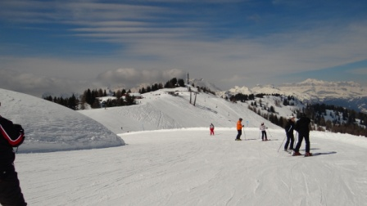

Nedelja je bila oblačna, za smučanje sva izkoristila le dopoldan, kajti kasneje je tu v hribih padla megla in začelo je snežiti. Za dve nočitvi sva plačala 38 € in se popoldan odpravila do morja.

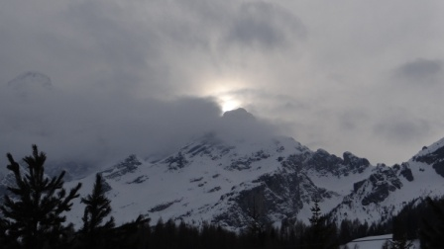

Domov sva želela odnesti utrinek italijanske obale iz kraja Jesolo di Lido, kjer je kljub prihajajočim praznikom in Veliki noči še vedno vse v zimskem spanju.

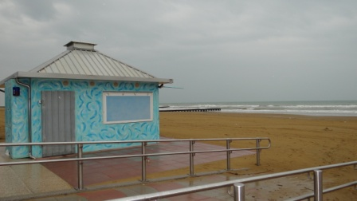

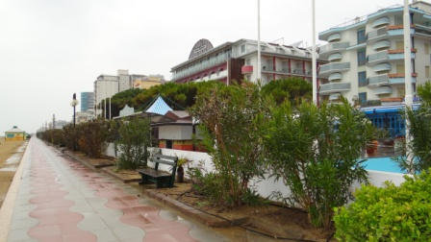

Hoteli, restavracije, barčki, trgovine, so še vedno zaprti. Vreme je bilo oblačno in naletavale so tudi kaplje dežja. Morski valovi so bučali in nam igrali prijetno spremljavo ob zelo poznem popoldanskem kosilu.

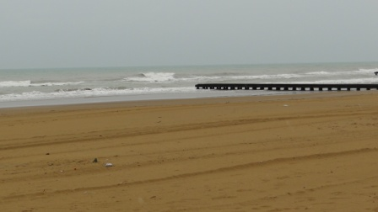

Domov sva se vrnila pozno zvečer z zaokroženimi 550 km poti. Kamper pa sedaj čaka preobrazba za pomlad, oziroma poletje.

Irena Gregorc in Brane Červenjak